Ucieczka na śmigaczu BARC
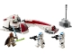
75378
Zestaw składa się z następujących elementów:

Obraz | Ilość | przedmiot nr | Opis | STAN
Stałe przedmioty:
Części:
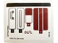 | 1 | 75378stk01 | Arkusz naklejek do zestawu 75378 - (10108620/6486665)  Katalog : Części : Arkusz naklejek
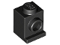 | 2 | 4070 | Czarna Cegła, Modyfikowana 1 x 1 z Reflektorem  Katalog : Części : Cegła, Modyfikowana
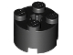 | 1 | 3941 | Cegła czarna, okrągła 2 x 2 z otworem na oś  Katalog : Części : Cegła okrągła
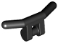 | 1 | 30031 | Czarna figurka, przybory kuchenne  Katalog : Części : Figurka, przybory kuchenne
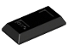 | 1 | 99563 | Czarna figurka, sztabka/barek do przyborów  Katalog : Części : Figurka, przybor
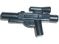 | 2 | 58247 | Czarna figurka, broń, pistolet, blaster SW Standard  Katalog : Części : figurka, broń
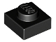 | 4 | 3024 | Czarna płyta 1 x 1  Katalog : Części : Płyta
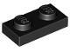 | 3 | 3023 | Czarna płyta 1 x 2  Katalog : Części : Płyta
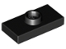 | 4 | 15573 | Czarna płyta, zmodyfikowana 1 x 2 z 1 kołkiem z rowkiem i dolnym uchwytem kołka (zworka)  Katalog : Części : Płyta, zmodyfikowana
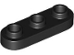 | 4 | 77850 | Czarna płyta, okrągła 1 x 3 z otwartymi kołkami  Katalog : Części : Płyta, okrągła
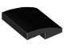 | 2 | 15068 | Czarny stok, zakrzywiony 2 x 2 x 2/3  Katalog : Części : Stok, zakrzywiony
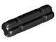 | 2 | 32062 | Czarny Technic, Oś 2L z nacięciem  Katalog : Części : Technic, Oś
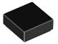 | 1 | 3070 | Płytka Czarna 1 x 1  Katalog : Części : Płytka
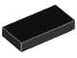 | 1 | 3069 | Płytka Czarna 1 x 2  Katalog : Części : Płytka
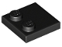 | 1 | 33909 | Płytka czarna, modyfikowana 2 x 2 z kołkami na krawędzi  Katalog : Części : Płytka, modyfikowana
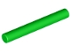 | 1 | 87994 | Jasnozielony pasek 3L (Strzałka paska)  Katalog : Części : Pasek
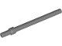 | 1 | 63965 | Ciemnoniebieski Szary Pręt 6L z Pierścieniem Stop  Katalog : Części : Pręt
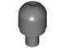 | 2 | 58176 | Ciemnoniebieski Szary Pasek z Osłoną Żarówki (Bionicle Barraki Eye)  Katalog : Części : Pasek
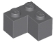 | 2 | 2357 | Ciemnoniebiesko-szara cegła 2 x 2 narożna  Katalog : Części : Cegła
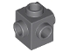 | 3 | 4733 | Ciemnoniebiesko-szara cegła, modyfikowana 1 x 1 z kołkami na 4 bokach  Katalog : Części : Cegła, modyfikowana
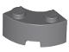 | 2 | 85080 | Ciemnoniebiesko-szara cegła, okrągły narożnik 2 x 2 Makaron z wycięciem na kołek i wzmocnionym spodem  Katalog : Części : Cegła, okrągła
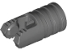 | 4 | 57360 | Ciemnoniebieski szary cylinder zawiasu 1 x 2 blokowany z 2 palcami i otworem osi na końcach bez szczelin  Katalog : Części : Zawias
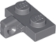 | 2 | 44567b | Ciemnoniebiesko-szara płytka zawiasowa 1 x 2 Blokada z 1 palcem z boku bez dolnego rowka  Katalog : Części : Zawias
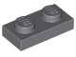 | 2 | 3023 | Ciemnoniebieskoszara płyta 1 x 2  Katalog : Części : Płyta
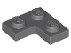 | 1 | 2420 | Ciemnoniebieskoszary talerz 2 x 2 narożny  Katalog : Części : talerz
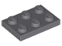 | 1 | 3021 | Ciemnoniebieskoszary talerz 2 x 3  Katalog : Części : talerz
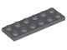 | 1 | 3795 | Ciemnoniebieskoszary talerz 2 x 6  Katalog : Części : Talerz
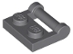 | 1 | 48336 | Ciemnoniebieskoszara płyta, zmodyfikowana 1 x 2 z uchwytem na bok - zamknięte końce  Katalog : Części : Płyta, zmodyfikowana
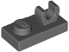 | 2 | 44861 | Ciemnoniebieskoszara płyta, zmodyfikowana 1 x 2 z otwartym klipsem O na górze  Katalog : Części : Płyta, zmodyfikowana
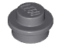 | 1 | 4073 | Ciemnoniebieskoszary talerz, okrągły 1 x 1  Katalog : Części : Talerz, okrągły
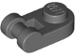 | 1 | 26047 | Ciemnoniebieskoszary talerz, okrągły 1 x 1 z uchwytem prętowym  Katalog : Części : Talerz, okrągły
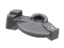 | 2 | 69755 | Ciemnoniebieskoszary wyrzutnik pocisków, spust do bazooki, mini blaster / strzelba  Katalog : Części : wyrzutnia pocisków
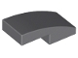 | 2 | 11477 | Ciemnoniebiesko-szary stok, zakrzywiony 2 x 1 x 2/3  Katalog : Części : stok, zakrzywiony
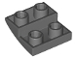 | 1 | 32803 | Ciemnoniebiesko-szary stok, zakrzywiony 2 x 2 x 2/3 odwrócony  Katalog : Części : stok, zakrzywiony
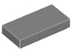 | 4 | 3069 | Ciemnoniebiesko-szara płytka 1 x 2  Katalog : Części : Płytka
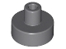 | 4 | 20482 | Ciemnoniebiesko-szara płytka, okrągła 1 x 1 z uchwytem na pręt i szpilkę  Katalog : Części : Płytka, okrągła
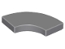 | 2 | 27925 | Ciemnoniebiesko-szara płytka, okrągły narożnik 2 x 2  Katalog makaronu : Części : Płytka, okrągła
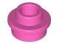 | 1 | 85861 | Ciemnoróżowy talerz, okrągły 1 x 1 z otwartym trzpieniem  Katalog : Części : Talerz, okrągły
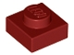 | 2 | 3024 | Talerz ciemnoczerwony 1 x 1  Katalog : Części : Talerz
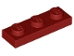 | 2 | 3623 | Talerz ciemnoczerwony 1 x 3  Katalog : Części : Talerz
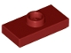 | 5 | 15573 | Ciemnoczerwona płyta, zmodyfikowana 1 x 2 z 1 kołkiem z rowkiem i dolnym uchwytem kołka (zworka)  Katalog : Części : Płyta, zmodyfikowana
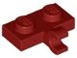 | 1 | 11476 | Ciemnoczerwony talerz, zmodyfikowany 1 x 2 z klipsem z boku (uchwyt poziomy)  Katalog : Części : Talerz, zmodyfikowany
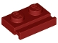 | 2 | 32028 | Ciemnoczerwona płyta, zmodyfikowana 1 x 2 z szyną drzwiową  Katalog : Części : Płyta, zmodyfikowana
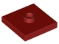 | 1 | 87580 | Ciemnoczerwona płyta, zmodyfikowana 2 x 2 z rowkiem i 1 kołkiem w środku (zworka)  Katalog : Części : Płyta, zmodyfikowana
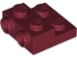 | 1 | 4304 | Ciemnoczerwony talerz, zmodyfikowany 2 x 2 x 2/3 z 2 ćwiekami z boku - rura z pustym dnem  Katalog : Części : talerz, zmodyfikowany
 | 1 | 54200 | Ciemnoczerwony stok 30 1 x 1 x 2/3  Katalog : Części : Stok
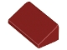 | 1 | 85984 | Ciemnoczerwony stok 30 1 x 2 x 2/3  Katalog : Części : Stok
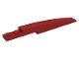 | 1 | 85970 | Ciemnoczerwony stok, zakrzywiony 10 x 1  Katalog : Części : Stok, zakrzywiony
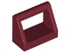 | 1 | 2432 | Ciemnoczerwona płytka, zmodyfikowana 1 x 2 z uchwytem prętowym  Katalog : Części : Płytka, zmodyfikowana
 | 1 | 64225 | Ciemnoczerwony klin 4 x 3 potrójnie zakrzywiony bez kołków  Katalog : Części : Klin
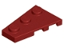 | 1 | 43723 | Ciemnoczerwony klin, płyta 3 x 2 lewy  Katalog : Części : Klin, płyta
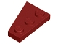 | 1 | 43722 | Ciemnoczerwony klin, płytka 3 x 2 prawa  Katalog : Części : Klin, płytka
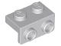 | 2 | 99781 | Jasnoniebieski szary wspornik 1 x 2 - 1 x 2  Katalog : Części : Wspornik
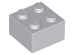 | 1 | 3003 | Cegła jasnoniebiesko-szara 2 x 2  Katalog : Części : Cegła
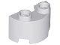 | 1 | 68013 | Jasnoniebiesko-szary cylinder połowa 1 x 2 x 1  Katalog : Części : Cylinder
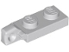 | 2 | 44301b | Jasnoniebiesko-szara płytka zawiasowa 1 x 2 blokowana z 1 palcem na końcu bez dolnego rowka  Katalog : Części : Zawias
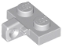 | 1 | 44567b | Jasnoniebiesko-szara płytka zawiasowa 1 x 2 Blokada z 1 palcem z boku bez dolnego rowka  Katalog : Części : Zawias
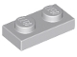 | 2 | 3023 | Jasnoniebieskoszara płyta 1 x 2  Katalog : Części : Płyta
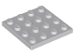 | 1 | 3031 | Jasnoniebieskoszary talerz 4 x 4  Katalog : Części : Talerz
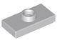 | 3 | 15573 | Jasnoniebieskoszara płyta, zmodyfikowana 1 x 2 z 1 kołkiem z rowkiem i dolnym uchwytem kołka (zworka)  Katalog : Części : Płyta, zmodyfikowana
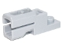 | 2 | 69754 | Jasnoniebiesko-szary wyrzutnia pocisków, 1 x 2 Mini Blaster / Tile Shooter  Katalog : Części : Wyrzutnia pocisków
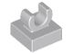 | 1 | 15712 | Jasnoniebiesko-szara płytka, modyfikowana 1 x 1 z otwartym klipsem O  Katalog : Części : Płytka, modyfikowana
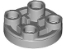 | 1 | 3567 | Jasnoniebiesko-szara płytka, okrągła 2 x 2 odwrócona  Katalog : Części : Płytka, okrągła
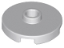 | 1 | 18674 | Jasnoniebiesko-szara płytka, okrągła 2 x 2 z otwartym kołkiem  Katalog : Części : Płytka, okrągła
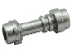 | 2 | 64567 | Metaliczny srebrny Minifigurka, Broń Miecz Świetlny Rękojeść Prosta  Katalog : Części : Minifigurka, Broń
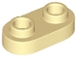 | 1 | 35480 | Tan Plate, Round 1 x 2 z otwartymi kołkami  Katalog : Części : Plate, Round
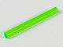 | 1 | 30374 | Trans-Bright Green Bar 4L (Lightsaber Blade / Wand)  Katalog : Części : Bar
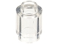 | 1 | 3062 | Cegła Trans-Clear, okrągła 1 x 1  Katalog : Części : Cegła, okrągła
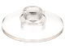 | 1 | 4740 | Antena Trans-Clear 2 x 2 odwrócona (radar)  Katalog : Części : Antena
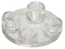 | 5 | 2654 | Płyta Trans-Clear, okrągła 2 x 2 z zaokrąglonym dnem (śruba do łodzi)  Katalog : Części : Płyta, okrągła
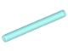 | 1 | 30374 | Trans-Light Blue Bar 4L (Ostrze Miecza Świetlnego / Różdżka)  Katalog : Części : Bar
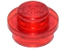 | 4 | 4073 | Talerz Trans-Red, Okrągły 1 x 1  Katalog : Części : Talerz, Okrągły
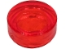 | 2 | 98138 | Płytka Trans-Red, okrągła 1 x 1  Katalog : Części : Płytka, okrągła
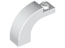 | 1 | 6005 | Biały łuk 1 x 3 x 2 zakrzywiony top  Katalog : Części : Łuk
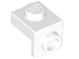 | 2 | 36841 | Biały wspornik 1 x 1 - 1 x 1  Katalog : Części : Wspornik
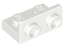 | 2 | 99780 | Biały wspornik 1 x 2 - 1 x 2 odwrócony  Katalog : Części : Wspornik
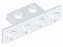 | 2 | 28802 | Biały wspornik 1 x 2 - 1 x 4 z zaokrąglonymi narożnikami u dołu  Katalog : Części : Wspornik
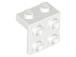 | 1 | 44728 | Biały wspornik 1 x 2 - 2 x 2  Katalog : Części : Wspornik
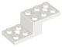 | 1 | 11215 | Biały wspornik 5 x 2 x 1 1/3 z 2 otworami  Katalog : Części : Wspornik
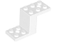 | 1 | 76766 | Biały wspornik 5 x 2 x 2 1/3 z 2 otworami i dolnym uchwytem na kołek  Katalog : Części : Wspornik
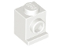 | 6 | 4070 | Biała Cegła, Modyfikowana 1 x 1 z Reflektorem  Katalog : Części : Cegła, Modyfikowana
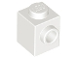 | 4 | 87087 | Biała Cegła, Modyfikowana 1 x 1 z Kołkiem z Boku  Katalog : Części : Cegła, Modyfikowana
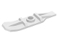 | 5 | 99774 | Biała figurka, naczynie, narty bez zawiasu  Katalog : Części : Figurka, naczynie
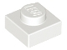 | 1 | 3024 | Biały talerz 1 x 1  Katalog : Części : Talerz
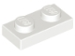 | 3 | 3023 | Biały talerz 1 x 2  Katalog : Części : Talerz
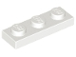 | 1 | 3623 | Biały talerz 1 x 3  Katalog : Części : Talerz
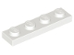 | 2 | 3710 | Biały talerz 1 x 4  Katalog : Części : Talerz
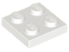 | 7 | 3022 | Biały talerz 2 x 2  Katalog : Części : Talerz
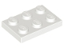 | 3 | 3021 | Biały talerz 2 x 3  Katalog : Części : Talerz
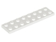 | 1 | 3034 | Biały talerz 2 x 8  Katalog : Części : Talerz
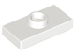 | 5 | 15573 | Biała płyta, zmodyfikowana 1 x 2 z 1 kołkiem z rowkiem i dolnym uchwytem kołka (zworka)  Katalog : Części : Płyta, zmodyfikowana
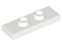 | 2 | 34103 | Biała płyta, zmodyfikowana 1 x 3 z 2 kołkami (podwójny zwornik)  Katalog : Części : Płyta, zmodyfikowana
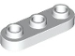 | 1 | 77850 | Biały talerz, okrągły 1 x 3 z otwartymi kołkami  Katalog : Części : Talerz, okrągły
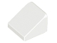 | 1 | 54200 | White Slope 30 1 x 1 x 2/3  Katalog : Części : Slope
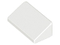 | 1 | 85984 | White Slope 30 1 x 2 x 2/3  Katalog : Części : Slope
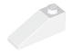 | 1 | 4286 | White Slope 33 3 x 1  Katalog : Części : Slope
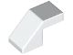 | 2 | 28192 | White Slope 45 2 x 1 z wycięciem bez kołka  Katalog : Części : Slope
 | 1 | 37352 | Biały stok, zakrzywiony 1 x 2  Katalog : Części : Stok, zakrzywiony
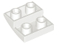 | 1 | 32803 | Biały stok, zakrzywiony 2 x 2 x 2/3 odwrócony  Katalog : Części : Stok, zakrzywiony
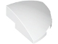 | 2 | 76797 | Biały stok, zakrzywiony 3 x 3 narożnik okrągły  Katalog : Części : stok, zakrzywiony
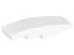 | 1 | 61678 | Biały stok, zakrzywiony 4 x 1  Katalog : Części : Stok, zakrzywiony
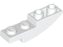 | 4 | 13547 | Biały stok, zakrzywiony 4 x 1 odwrócony  Katalog : Części : Stok, zakrzywiony
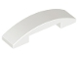 | 2 | 93273 | Biały stok, zakrzywiony 4 x 1 x 2/3 podwójny  Katalog : Części : stok, zakrzywiony
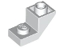 | 4 | 2310 | Biały stok, odwrócony 45 2 x 1 z wycięciem 2/3  Katalog : Części : Stok, odwrócony
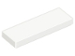 | 4 | 63864 | Płytka biała 1 x 3  Katalog : Części : Płytka
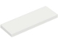 | 1 | 69729 | Płytka biała 2 x 6  Katalog : Części : Płytka
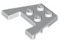 | 1 | 48183 | Biały klin, płytka 3 x 4 z wycięciami na kołki  Katalog : Części : Klin, płytka
Minifigurki:
 | 2 | sw1337 ( nr rew .) | Żołnierz-klon, 501. Legion (Faza 2) - Białe ramiona, głowa nugatowa, hełm z otworami  Katalog : Figurki : Gwiezdne wojny : Star Wars The Mandalorian
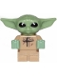 | 1 | sw1113 ( nr rew .) | Din Grogu / Dziecko /  Katalog 'Baby Yoda' : Figurki : Gwiezdne Wojny : Star Wars The Mandalorian
 | 1 | sw1336 ( nr rew .) | Katalog Kelleran Beq : Figurki : Gwiezdne Wojny : Star Wars The Mandalorian
Dodatkowe elementy:
Części:
 | 1 | 3024 | Czarna płyta 1 x 1  Katalog : Części : Płyta
 | 1 | 3070 | Płytka Czarna 1 x 1  Katalog : Części : Płytka
 | 1 | 87994 | Jasnozielony pasek 3L (Strzałka paska)  Katalog : Części : Pasek
 | 1 | 58176 | Ciemnoniebieski Szary Pasek z Osłoną Żarówki (Bionicle Barraki Eye)  Katalog : Części : Pasek
 | 1 | 4073 | Ciemnoniebieskoszary talerz, okrągły 1 x 1  Katalog : Części : Talerz, okrągły
 | 1 | 69755 | Ciemnoniebieskoszary wyrzutnik pocisków, spust do bazooki, mini blaster / strzelba  Katalog : Części : wyrzutnia pocisków
 | 1 | 20482 | Ciemnoniebiesko-szara płytka, okrągła 1 x 1 z uchwytem na pręt i szpilkę  Katalog : Części : Płytka, okrągła
 | 1 | 85861 | Ciemnoróżowy talerz, okrągły 1 x 1 z otwartym trzpieniem  Katalog : Części : Talerz, okrągły
 | 1 | 3024 | Talerz ciemnoczerwony 1 x 1  Katalog : Części : Talerz
 | 1 | 54200 | Ciemnoczerwony stok 30 1 x 1 x 2/3  Katalog : Części : Stok
 | 1 | 64567 | Metaliczny srebrny Minifigurka, Broń Miecz Świetlny Rękojeść Prosta  Katalog : Części : Minifigurka, Broń
 | 1 | 4073 | Talerz Trans-Red, Okrągły 1 x 1  Katalog : Części : Talerz, Okrągły
 | 1 | 98138 | Płytka Trans-Red, okrągła 1 x 1  Katalog : Części : Płytka, okrągła
 | 1 | 3024 | Biały talerz 1 x 1  Katalog : Części : Talerz
 | 1 | 54200 | White Slope 30 1 x 1 x 2/3  Katalog : Części : Slope
Odpowiedniki:
Części:
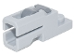 | 2 | 69754c01 ( nr rew .) | Jasnoniebieskoszary wyrzutnik pocisków, 1 x 2 Mini Blaster / Tile Shooter z ciemnoniebieskoszarym spustem (69754 / 69755)  Katalog : Części : Wyrzutnia pocisków

